西 南 石 油 大 学 实 验 报 告

课 程 | 神经网络与深度学习导论 | 实验项目 | 实验一 深度学习初体验 |  | 成 绩
专业年级 | 计算机科学与技术2022级 | 学 号 | 202231060435 | 指导教师 | 郑 津
姓 名 | 王磊 | 同组姓名 | 段尚锋、张淦昱 |  | 日 期 | 2024/11/9
一、实验目的
本项目的目标为：学生在理解深度学习基本理论及方法的基础上，具有基于飞桨平台实现深度学习模型的基本能力。通过本实验环节的训练，使学生熟悉并掌握基于飞桨平台实现简单深度学习应用的基本流程和方法，加深对深度学习基础知识的认识，强化编程技能。
支撑专业实践能力培养目标中的专业核心能力5：具备大数据分析与挖掘能力，掌握各种数据分析技术和手段，对数据进行初步建模，并能利用统计建模和机器学习的基本理论、方法，对数据进行深度分析和产品化开发。
二、实验内容
1. 数据获取与预处理
2. 模型训练与应用
3. 基于深度学习解决简单分类任务
三、实验过程
1. MNIST全连接网络实验代码（复制到此处，注意添加注释）
#导入需要的包
import numpy as np
import paddle as paddle
import paddle.fluid as fluid
from PIL import Image
import matplotlib.pyplot as plt
import os
import paddle.vision.transforms as T

paddle.enable_static()
#二、数据集的准备
transform = T.Normalize(mean=[127.5], std=[127.5])
train_dataset = paddle.vision.datasets.MNIST(mode='train', transform=transform)
eval_dataset = paddle.vision.datasets.MNIST(mode='test', transform=transform)
print('训练集样本量: {}，验证集样本量: {}'.format(len(train_dataset), len(eval_dataset)))
# 定义网络
network = paddle.nn.Sequential(
paddle.nn.Flatten(),
paddle.nn.Linear(784, 512),
paddle.nn.ReLU(),
paddle.nn.Linear(512, 10)
)

# 定义输入和标签格式
inputs = paddle.static.InputSpec(shape=[-1, 1, 28, 28], dtype='float32', name='image')
labels = paddle.static.InputSpec(shape=[-1, 1], dtype='int64', name='label')

# 创建模型
model = paddle.Model(network, inputs, labels)
# 配置模型训练参数
model.prepare(
optimizer=paddle.optimizer.Adam(learning_rate=0.001, parameters=model.parameters()),
loss=paddle.nn.CrossEntropyLoss(),
metrics=paddle.metric.Accuracy()
)
#五、网络训练与验证

# 训练模型
model.fit(train_dataset,
eval_dataset,
batch_size=64,
epochs=5,
verbose=1)
#六、测试模型
# 进行预测操作
result = model.predict(eval_dataset)

# 定义画图方法
def show_img(img, predict):
plt.figure()
plt.title('predict: {}'.format(predict))
plt.imshow(img.reshape([28, 28]), cmap=plt.cm.binary)
plt.show()

# 抽样展示
indexs = [2, 258, 369]

for idx in indexs:
show_img(eval_dataset[idx][0], np.argmax(result[0][idx]))

2. MNIST全连接网络实验结果（截图）
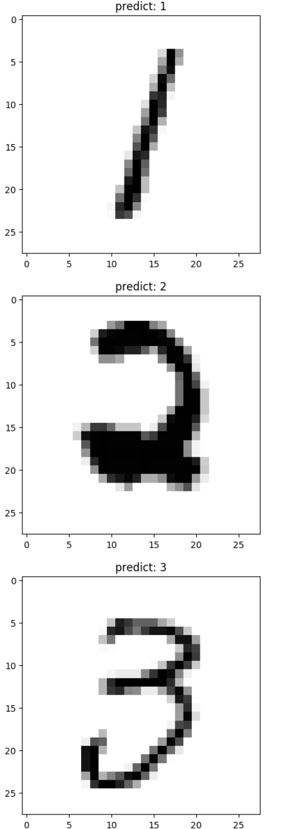

四、延伸实验（以下粘贴代码，注意添加注释，并将运行结果截图）
（1）试调整学习率和迭代次数，能否使得训练效果更好？
model.prepare(
optimizer=paddle.optimizer.Adam(learning_rate=0.0001, # 调整学习率parameters=model.parameters()),
loss=paddle.nn.CrossEntropyLoss(),
metrics=paddle.metric.Accuracy()
)
# 训练模型
model.fit(train_dataset,
eval_dataset,
batch_size=64,
epochs=10, # 迭代次数
verbose=1)

epochs=10，learning_rate=0.0001时：
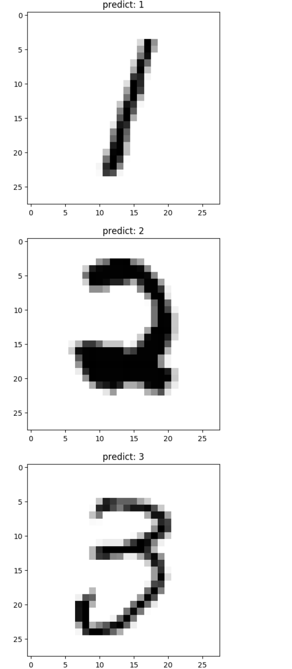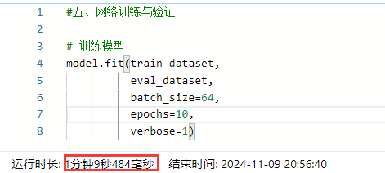
预测结果准确，但耗时较长
epochs=10，learning_rate=0.9时：
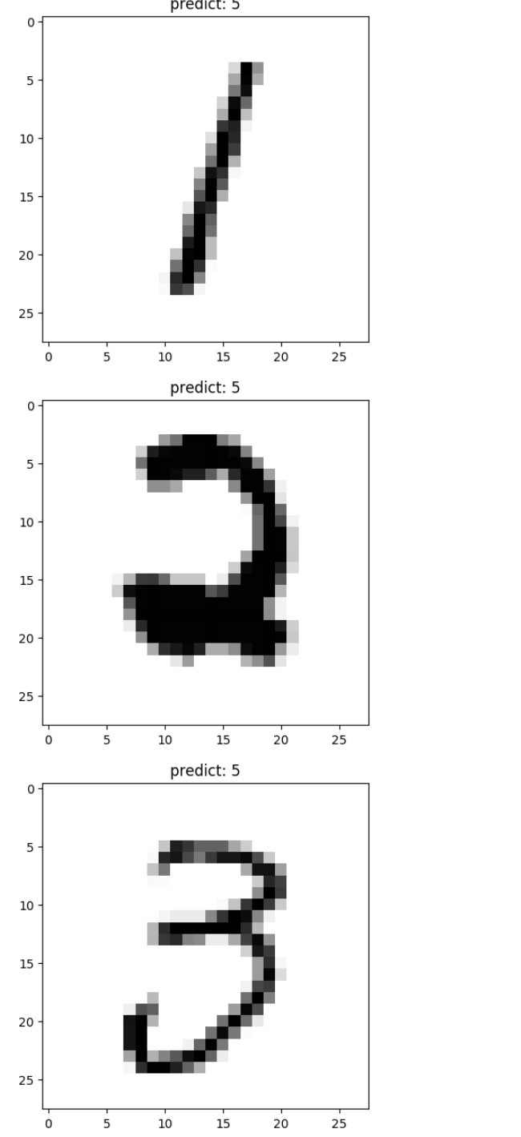
预测结果准确率低

learning_rate=0.001，epochs=10时：
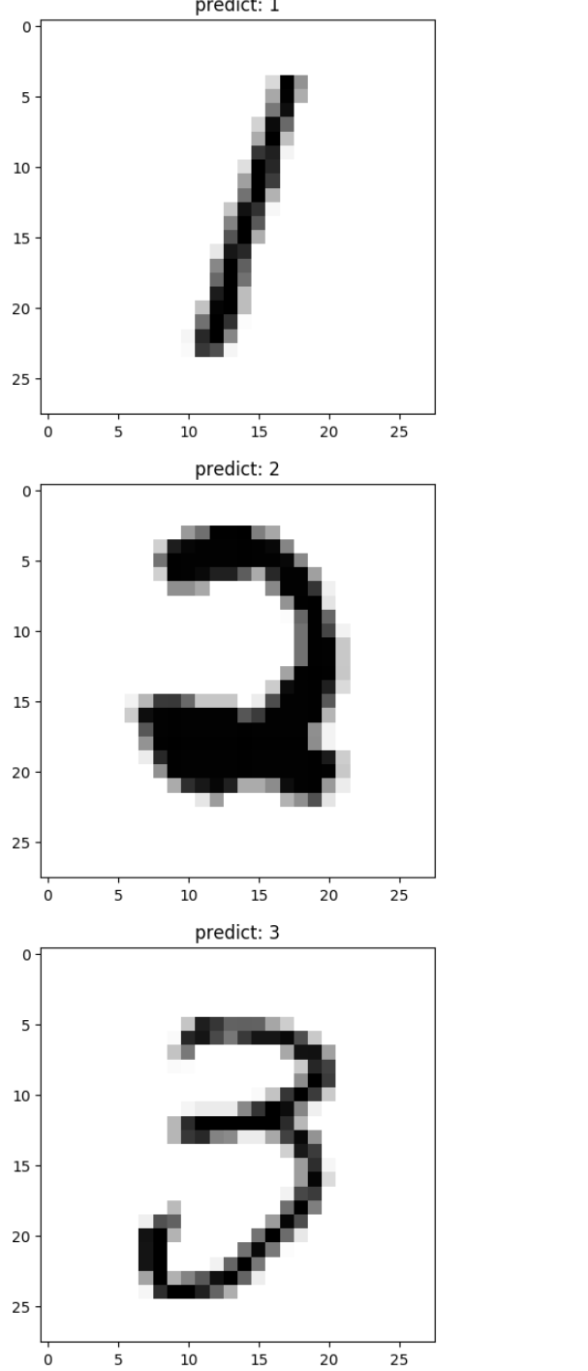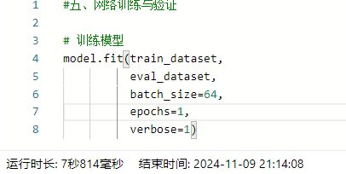
预测结果准确，且耗时较短
learning_rate=0.001，epochs=50时：
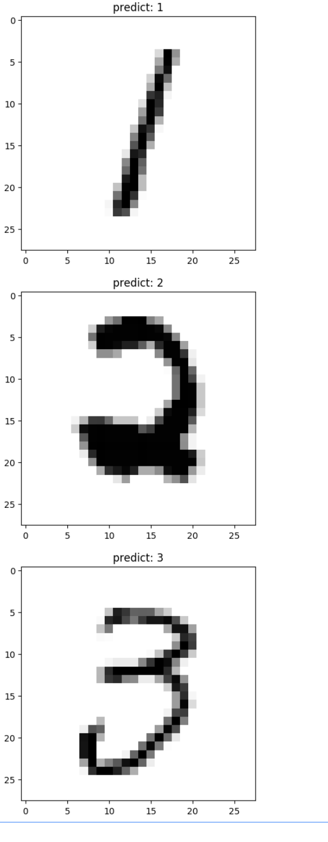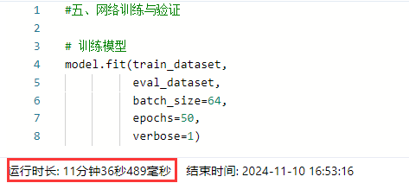
预测结果准确，但耗时较长
学习率的影响：学习率过大会导致模型训练不稳定,预测结果不准确，过小会导致收敛过慢，适当的学习率有助于提升模型效果。
迭代次数的影响：增加迭代次数在一定程度上会提高模型的准确率，但过多的迭代可能导致过拟合，且耗时较长。

- 试采用其他的优化函数，实验效果有何不同？
SGD：
# 配置模型训练参数
model.prepare(
optimizer=paddle.optimizer.SGD(learning_rate=0.001, parameters=model.parameters()), # 使用SGD优化器
loss=paddle.nn.CrossEntropyLoss(),
metrics=paddle.metric.Accuracy()
)
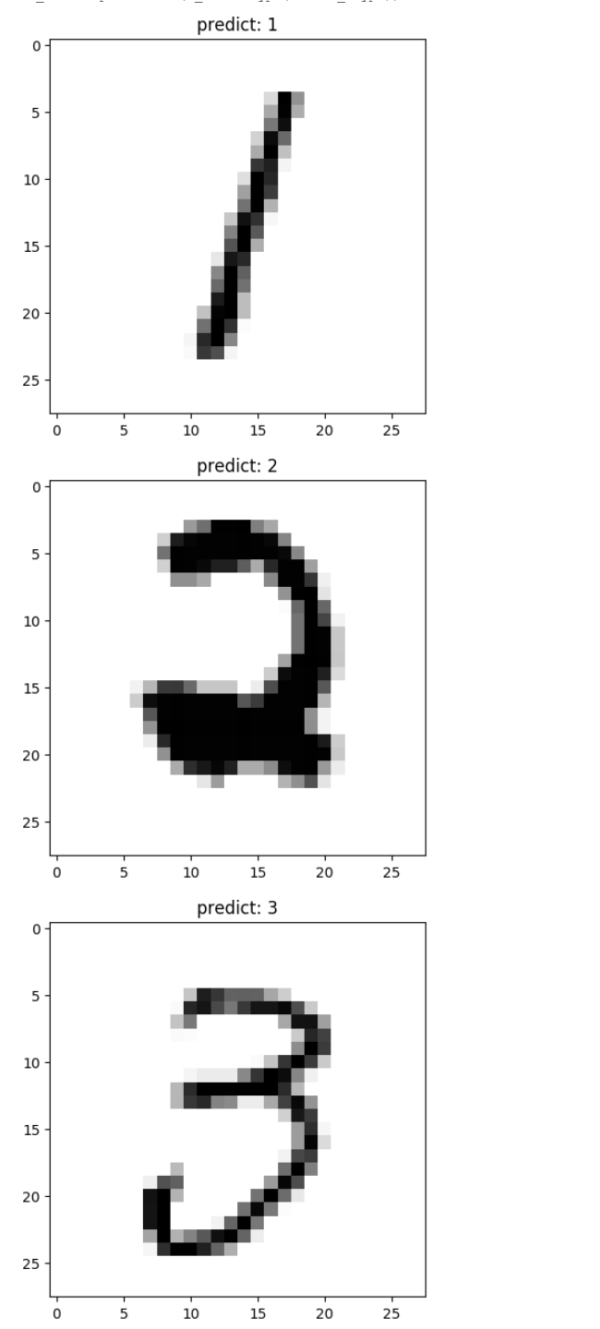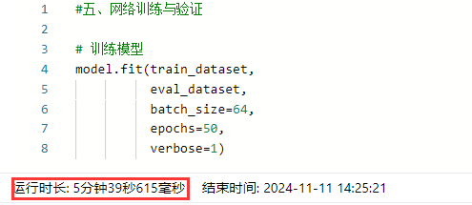

预测结果准确，且耗时较adam短

RMSProp：
# 配置模型训练参数
model.prepare(
optimizer=paddle.optimizer.RMSProp(learning_rate=0.001, parameters=model.parameters()), # 使用RMSProp函数
loss=paddle.nn.CrossEntropyLoss(),
metrics=paddle.metric.Accuracy()
)
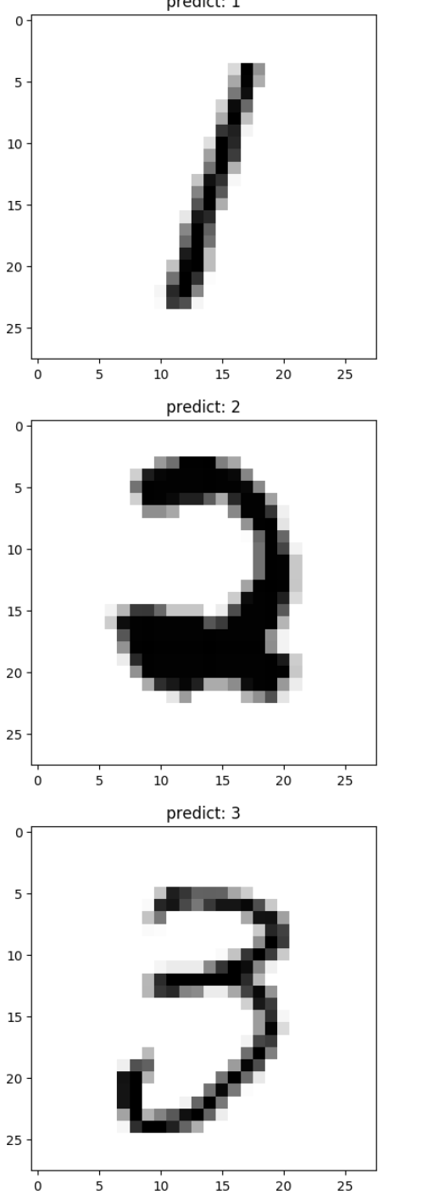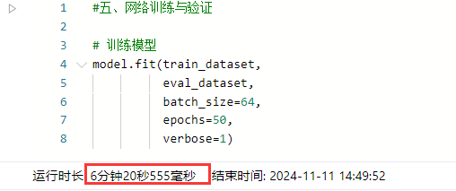
预测结果准确，且耗时较adam短
结论：在本次实验中，不同优化函数（具体指Adam、SGD、RMSProp三种）在准确率上没有区别，不过在运行耗时上（其他条件相同），SGD > RMSProp > Adam，使用SGD优化函数运行效率最高。

